
Proyecto: | Cherry - Tienda de Moda
Versión del Documento: | 2
Estado: | Aprobado

MANUAL DE USUARIO CHERRY

Contenido

MANUAL DE USUARIO CHERRY
I. INTRODUCCIÓN
1. Objetivo
II. INGRESO A LA PLATAFORMA
1.REGISTRARSE E INICIO DE SESIÓN
2. GESTIÓN DE PERFIL

3. CATÁLOGO, FILTROS Y OPERACIONES BÁSICAS
3.1. Página principal
3.1.2 Botón vista rapida

3.2. Catalogo
3.3. Filtros

4.Proceso de Pedido

I. INTRODUCCIÓN

1. Objetivo
Dar a conocer a los usuarios el funcionamiento de la página Cherry, permitiendo un mayor uso de la interfaz y garantizar una buena experiencia.

II. INGRESO A LA PLATAFORMA

El presente Manual está organizado de acuerdo a la secuencia de ingreso a las pantallas del sistema de la siguiente manera:

- 1. Inicio de Sesión y Registro
- 2. Gestión de Perfil
- 3. Catálogo, Filtros y Operaciones Básicas
- 4.Proceso de Pedido
- 5. Módulo de Checkout y Validación de Datos.

1.REGISTRARSE E INICIO DE SESIÓN

Los datos que se ingresan se proporcionan al momento de registrarse; si usted no está registrado siga los pasos a continuación:

1. Seleccione el símbolo de “Mi cuenta”

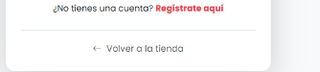
2.Se le dirigirá a una página donde aparece el inicio de sesión, usted debe darle clic en la parte abajo donde dice “Registrarse aquí”, para dirigirse al registro

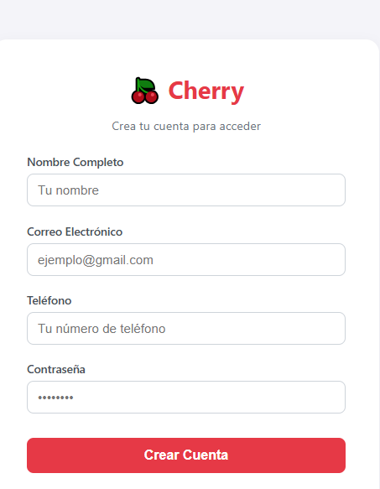
3.Una vez en el registro deberá llenar todos los campos

Aquí digite su nombre y apellidos
Agregue su dirección de correo (Hotmail, Gmailletc.)
Su número de teléfono celular
Aquí cree una contraseña con la que accederá a su cuenta, asegúrese de recordarla después.

4. Finalizado el registro de sus datos, haz clic en el botón rojo de “Crear cuenta”, de esta forma el sistema guardara sus datos.

Ahora, una vez registrado, el sistema lo redirigirá al inicio de sesión, en esta pantalla usted debe digitar el nombre o correo que digito y la contraseña, luego presione sobre el botón Ingresar tal como se muestra en la figura de referencia.

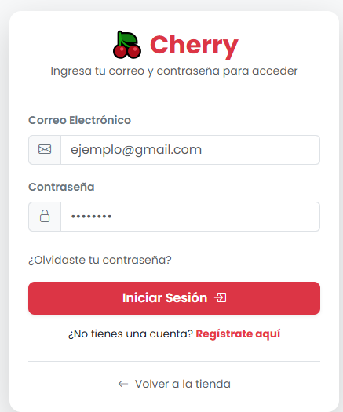

Escriba el correo con el cual se registro
Escriba la contraseña que creo
Haga clic aquí para validar sus datos

Si usted realizo todo el proceso anterior correctamente, el sitio lo llevara automáticamente a la página de inicio, caso contrario, verifique que todos sus datos estén bien escritos y realice nuevamente el proceso.

2. GESTIÓN DE PERFIL
Para revisar o editar su perfil se dirige a la parte superior derecha y le da click en donde aparece su nombre, ahí le debe aparecer “mi perfil”, ingresa a esa opción y le aparecerá el panel como en la imagen de referencia y ahí puede realizar procedimientos como cambiar contraseña, consultar pedidos o revisar direcciones.
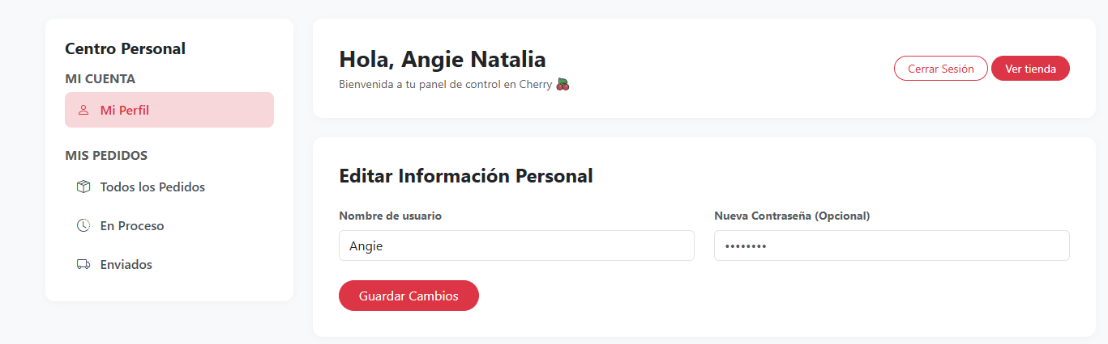
Aqui también aparece su nombre
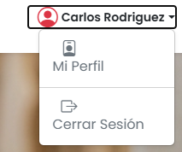

En este espacio podrá modificar su contraseña si lo desea
Aquí deberá aparecer su nombre

3. CATÁLOGO, FILTROS Y OPERACIONES BÁSICAS

3.1. Página principal
En la página de inicio se presentan de manera aleatoria una selección de productos disponibles en nuestro sitio. Estos artículos incluyen un botón para vista rápida y otro para añadir al carrito, lo que permite al usuario consultar la variedad de prendas que nuestra marca vende.

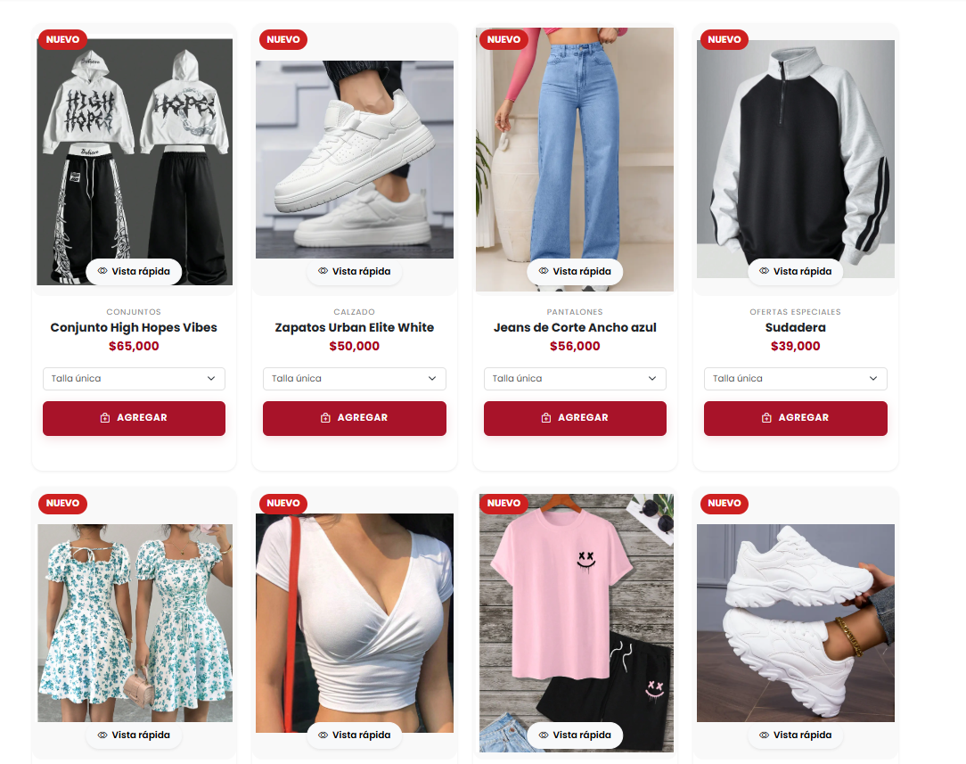

3.1.2 Botón vista rapida
Al pulsar el botón de vista rápida, se mostrará el precio del artículo, una breve descripción y las tallas disponibles, además de contar con un botón para añadir al carrito.


Acá puede seleccionar su talla

3.2. Catalogo
Si desea explorar nuestro catálogo completo, diríjase hacia debajo de los productos principales; allí encontrará las cinco categorías de artículos. Así como se observa en la imagen de referencia.
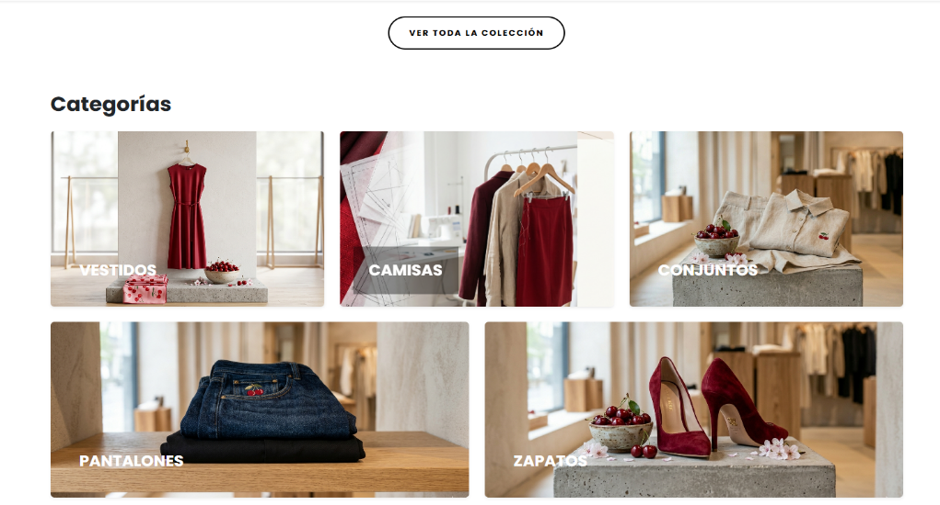

3.3. Filtros
Tanto en la sección de arriba como en la sección de abajo, podrá encontrar nuestros filtros, estos le permitirán a usted navegar entre las paginas tales como; Mujer, hombre, ofertas o regresar a la página principal


En esta parte usted encontrara 3 de nuestros filtros, si desea ver los productos de mujer, haga clic en “mujer”, si es de los hombres “hombre” o consultar las mejores ofertas de cherry seleccione “ofertas”

De igual forma en la parte superior de la página también encontrara las mismas categorías

4.Proceso de Pedido

Para realizar un pedido, es necesario que inicie sesión, cuando realice esto, siga los pasos a continuación:


1.Seleccione los productos que desea comprar y haga clic en agregar o comprar


2. Cuando agregue sus productos. Automáticamente deberá aparecer al costado derecho su carrito con el/los productos que agrego
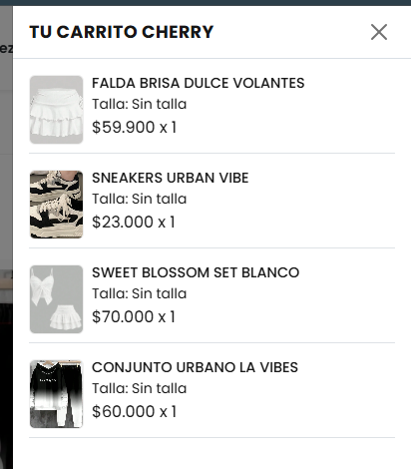
En el carrito, se podrá ver: la imagen, la talla si la selecciono, el precio y la cantidad, tenga en cuenta que cada vez que usted hace clic en un mismo producto se ira sumando a la cantidad

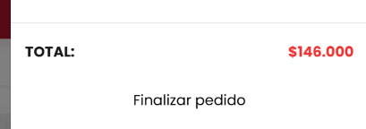
3. Cuando ya haya agregado todos sus productos se dirgue al final del carrito. Ahí le deberá aparecer el total de su pedido y luego el botón de finalizar pedido, por favor dele clic en ese botón

4. Cuando presione ese botón, lo llevara a la página de pagos, aquí encontrara 3 secciones:

Primera sección: Aparecerán sus datos de contacto, dirección y correo, en caso de que haya espacios en blanco, es necesario que los complete todos para realizar el pedido, asi como en la imagen de referencia

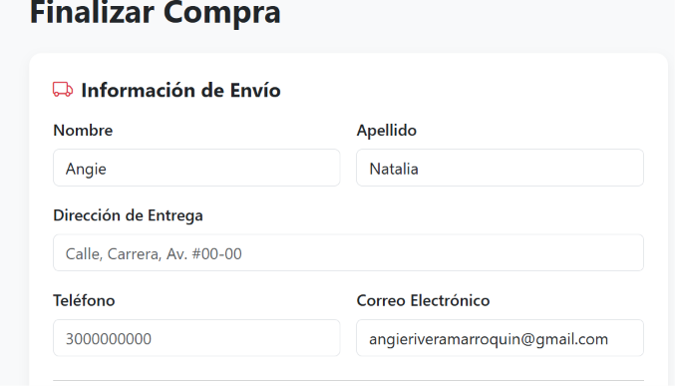
Correo con el cual se registro
Celular de contacto
En este espacio debe digitar su dirección, asegúrese este bien, a esta será donde se le hará llegar su pedido
Su nombre
Su apellido

Segunda sección: El resumen de su pedido; nombre de la prenda, cantidad, talla, y precio,
Le aparecerá lo mismo con cada producto que agrego al carrito, al final se muestra el total del pedido y el envió(gratis)

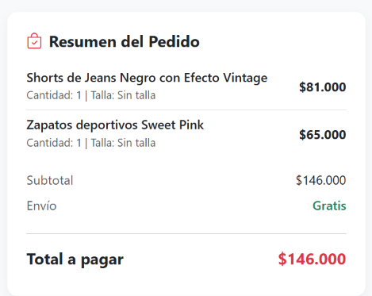
Este será el precio total de su carrito
En este ejemplo se observa lo que a usted le aparecerá en el resumen, ES UN EJEMPLO, según su carrito le aparecerán los correspondientes productos

Tercera sección: Los diferentes métodos de pago y la confirmación del pago y pedido
En esta sección usted debe marcar la opción que más le sea cómoda y se ajuste a su presupuesto y necesidad

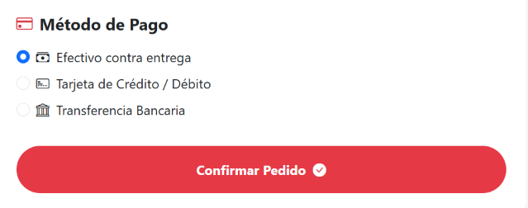

Una vez usted confirme su pedido, se le generara una factura con sus datos y la información de su pedido que si así lo desea puede imprimir o descargar
PRECIOS DE LOS PRODUCTOS Y TOTAL DEL CARRITO
Todos los productos que pidio
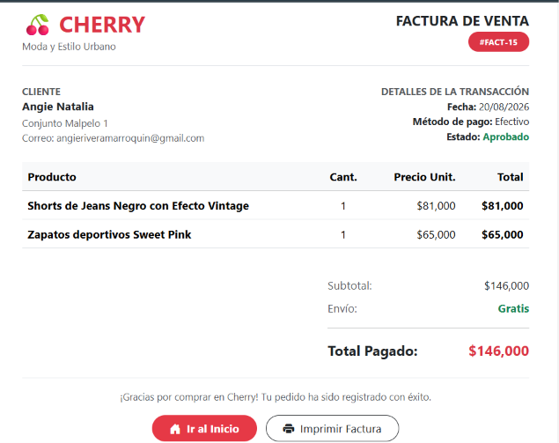

Sus datos(Nombre, dirección, y correo)

Y listo, con eso su pedido se registrará en nuestra base de datos y se le preparara su pedido

